Hausexperimente in der Elektrizitätslehre – Physik Klassenstufe 7
Aufgabe 6 | Lehrerarbeitsblatt
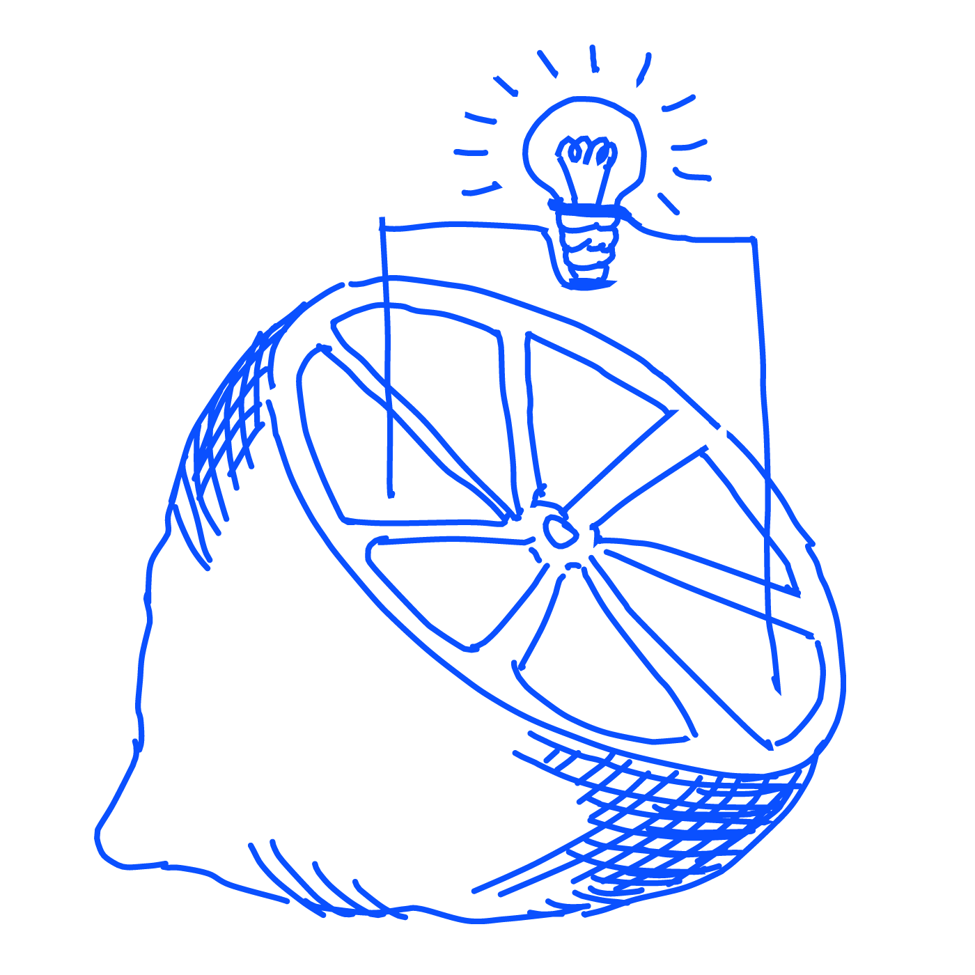
Aufgabenstellung:
Heute baust du dir deine eigenen Spannungsquellen!

Du brauchst dazu:
- eine Zitrone (oder eine Apfelsine, oder einen Apfel)
- Alufolie
- einen Kopfhörer
- ein Stück von deinem Kabel
- ein kleines Glas
- Salz

Welche Ziele wollen wir erreichen?
- Entdecken natürlicher Spannungsquellen (Phänomen Galvanische Spannungsquellen)!
- Hörbar machen von Spannungen!

Anleitung:
Variante A: Strom aus Obst
Nimm dir die aufgeschnittene Zitrone (bzw. Apfelsine, Apfel) und stecke ein langes Stück Alufolie (mehrfach falten für die Stabilität) und dein Kupferkabel so hinein, dass sie sich nicht berühren! Bewege nun beide Metallenden über den Stecker deines Kopfhörers. Was hörst du?

Variante B: Strom aus Salzwasser
Fülle zunächst das kleine Glas mit wenig Wasser. Gib nun langsam bei ständigem Umrühren solange Salz hinzu, bis es sich nicht mehr auflöst.

Führe nun das gleiche Experiment wie oben durch. An die Stelle des Obstes tritt hier das Salzwasser. (Das Salzwasser brauchst du für die Aufgabe 7 noch einmal. Also nicht wegschütten!)

Fertige zu jeder Aufgabe eine beschriftete Skizze an! Dokumentiere deine Beobachtungen sorgfältig!
Ziele die mit dieser Aufgabe vom Lehrer verfolgt werden:
Die Schüler…
- werden zum selbständigen, entdeckenden Lernen animiert.
- können saubere, vollständige und beschriftete Skizzen anfertigen.
- können ihre Beobachtungen in ganzen Sätzen korrekt wiedergeben.

Erwartungsbild und Vorschläge zur Bewertung:
Forderung aus Aufgabe | Erwartungsbild | Vorschlag zur Bewertung
Skizze | - Die Skizze muss alle verwendeten Materialen enthalten.  - Jedes Element der Skizze muss beschriftet sein.  - Die Skizze muss sauber sein und in ihrer Größe angemessen. | Insgesamt drei Punkte auf Vollständigkeit, Beschriftung und Sauberkeit.
Beschreibung der Beobachtung | Die Schüler formulieren die Beobachtungen in ganzen Sätzen!  Fehlschläge oder Probleme werden ebenfalls beschrieben und als solche erkannt. | Für eine korrekte Beschreibung in einem oder mehreren Sätzen wird ein Punkt vergeben
Damit werden je Teilaufgabe vier Punkte (drei für die Skizze, einen für die Beobachtung), insgesamt also acht Punkte vergeben.
Eine fachliche Erklärung kann hier von den Schülern nicht verlangt werden.
In der Auswertung im Unterricht sollte erklärt werden, dass durch chemische Prozesse zwischen den Metallen und der Fruchtsäure bzw. dem Salzwasser eine elektrische Spannung entsteht.
Streicht man die Metallenden über den Kopfhörerstecker, ändert sich im Stecker die Spannung. Darauf reagiert der Kopfhörer mit einem Knistern oder Rauschen.

